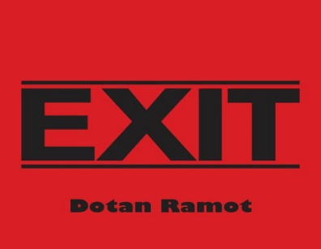

זהו הסינגל הראשון מתוך אלבום הבכורה באנגלית של הזמר והיוצר דותן רמות. האלבום עתיד לצאת
ב2019.

"אני כותב שירים מאז שהייתי צעיר מאוד. לאחר שסיימתי לימודי משחק בבית צבי, שיחקתי במספר תפקידים בתיאטרון, בסרטים ובטלוויזיה אך לאחר מספר שנים הרגשתי שהכתיבה היא דרך יצירתית אותנטית וכנה יותר להביע את עצמי כפי שאני באמת ללא מסכות ובלי להסתתר מאחורי דמויות שונות. החלטתי שהגיע הזמן להגשים חלום ישן ונכנסתי לאולפן כדי להתחיל לעבוד על הפקה, עיבוד והקלטה של שיריי עד לסיום יצירת האלבום הזה, שמשלב פופ אקלקטי עם סגנונות שונים כמו רוק, ג'אז וביג-באנד כפי שניתן לשמוע בסינגל הראשון.
בעוד השירים באלבום הם מאוד אישיים ולרוב חושפים מקומות רגישים ועמוקים בנפשי, הם גם משלבים בהם לא מעט הומור וציניות וזה הוייב שרציתי לסינגל הראשון".

